Міністерство освіти і науки України

Київський національний університет імені Тараса Шевченка

Лабораторна робота 2 Arduino

з навчальної дисципліни «Основи сучасної електроніки» на тему: «Підключення RGB діода»

Виконала студентка

2 курсу 5 групи

Фізичного факультету

Іванченко Анна Сергіївна

Київ – 2025

**Практична частина**

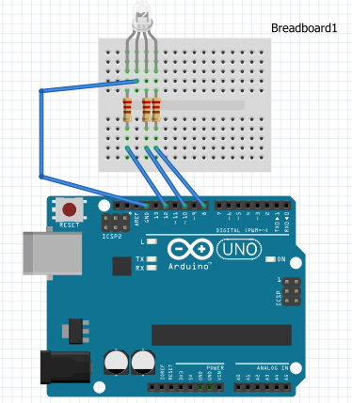***1.*** Аби розібратися зі схемою із підключенням ***RGB діода*** спершу необхідно її скласти. Використовуючи програму ***Fritzing*** ми можемо змоделювати схему для збірки безпосередньо на ПК для того би заздалегідь спростити її та полекшити собі процес збірки. Ось яку схему ми отримали за допомогою даної програми:

***2.*** Зберемо дану схему вже наживо. Вона буде мати наступний вигляд:

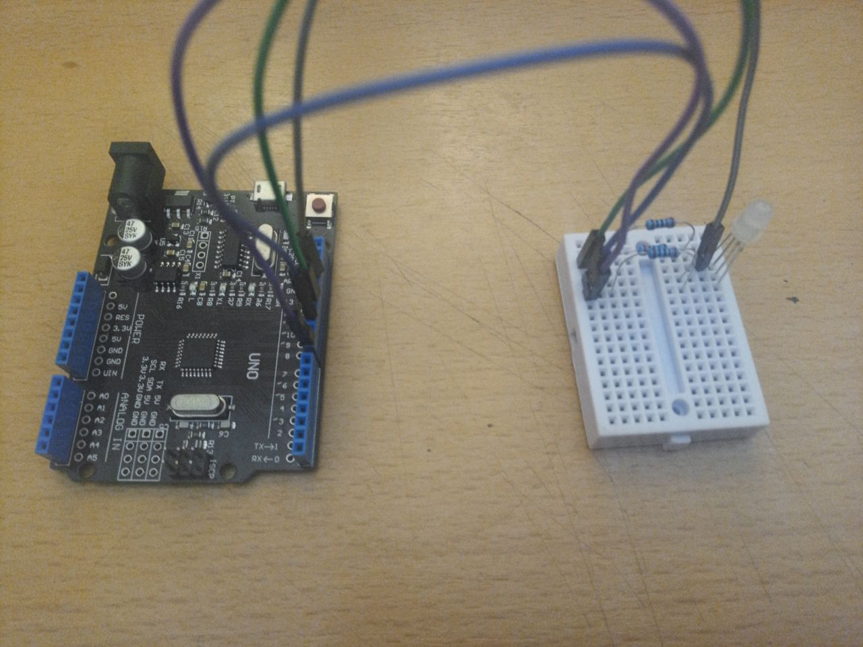

***3.*** Залишається написати якусь програму яка б дала нам змогу керувати ***RGB діодом.*** Для цього можна скористатись досвідом який ми здобули за допомогою ***Coursera*** і дещо адаптувати роботу під назвою ***Світлофор.*** Ми можемо скористатись тим що одночасне світіння зеленого та червоного кольорів дають нам наближний жовтий колір, але, щоб не обділяти синій колір (якого зазвичай немає в світлофорі), ми замінимо жовтий колір світлофора на синій.

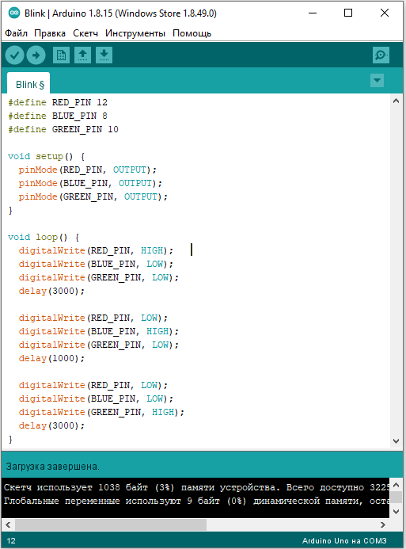Запишемо скетч для даної роботи, який буде мати наступний вигляд:

За даним скетчем ми в теорії повинні спостерігати як спершу ***3 секунди*** горить ***червоний*** колір, потім він змінюється на ***синій*** колір, що горить ***1 секунду*** і змінюється на ***зелений*** колір що також світиться ***3 секунди***. Дані дії будуть постійно повторюватись, оскільки прописані у відділі ***loop.*** Звичайно дану програму можна вдосконалювати, але для базового знайомства з ***RGB діодом*** цього достатньо.

Залишається загрузити даний скетч у плату, та переконатись що усі вище спрогнозовані події будуть виконані. Відео з роботою «Світлофора» буде додано в папку з даною роботою.